Odys ośrodek wypoczynkowy w Beskidach dla Ciebie
Hotel ODYS to ośrodek wypoczynkowy w Beskidach, w którym Ty oraz Twoja rodzina i bliscy możecie spędzić weekend czy dłuższy wypoczynek z daleka od miejskiego zgiełku. Sprawdź dlaczego warto odwiedzić te tereny.

Wypoczynkowy weekend w Beskidach
Beskidy to pasmo górskie na południu Polski rozciągająca się od rzeki Beczwy na zachodzie po rzekę Czeremosz na wschodzie. To piękne zakątki górskie, bogate w lasy oraz florę i faunę. Szukając miejsca na wypoczynek weekendowy poza miastem, warto wziąć pod uwagę właśnie Beskidy. Nie brakuje tu także ośrodków turystycznych takich jak Wisła, Ustroń, Szczyrk czy Bielsko-Biała. Ośrodek wypoczynkowy w Beskidach Odys to miejsce zlokalizowane w Żywcu, z które jest doskonałą bazą wypadową zarówno dla fanów wodnych sportów czy relaksu nad wodą, znajduje się tu bowiem tafla jeziora Żywieckiego, jak i entuzjastów górskich spacerów i wędrówek.
Ośrodek wypoczynkowy w Beskidach - co warto wiedzieć

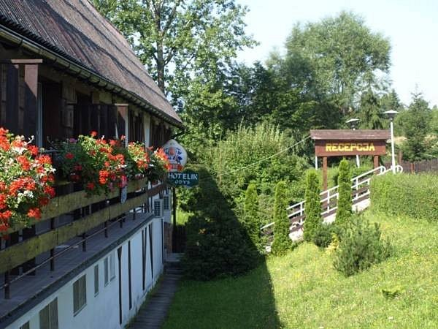
Hotel ODYS to miejsce, w którym możemy spędzić nasz wypoczynek w górskim domku lub hotelowym pokoju, na gości czeka aż 150 miejsc w klimatycznych domkach. Do dyspozycji gości są infrastruktura pozwalająca na aktywny wypoczynek, w tym hala sportowa, sprzęt do sportów wodnych oraz zimowych i wiele innych. Planujesz wypad z przyjaciółmi? A może rodzinny weekend? Ośrodek wypoczynkowy w Beskidach ODYS będzie miejscem idealnym!

